数据系统操作手册

一、系统登录
- 系统申报登录
打开网站:www.xjxdhy.net ，点击页面左侧所对应项目的系统地址链接（耗材申报和耗材投标系统），
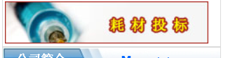点击进入
然后在账号密码后面的输入框里输入购买标书时获取的用户帐号和密码，在验证码后的输入框里输入红色字体（例如：5171），然后点击“登录”按钮登录系统
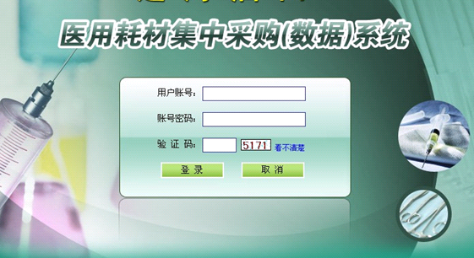

2. 完善被授权人信息和修改登录密码
登录系统成功后，在系统主页面点击右上角的“我的账号”，出现如下界面：
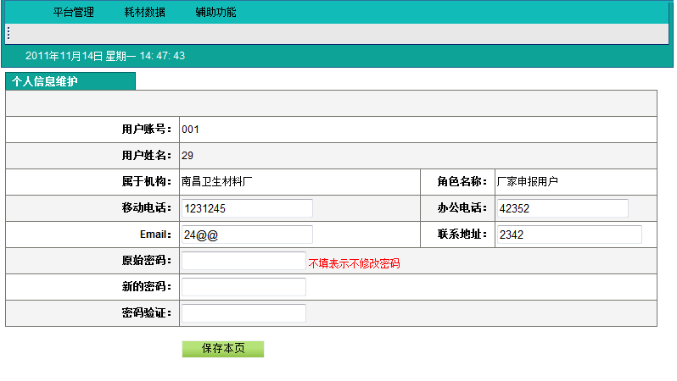
输入被授权人姓名、联系电话等，同时可以修改密码，点“保存本页”。请务必完善被授权人姓名、联系电话等，以便及时进行信息反馈。

3. 完善投标机构信息
点 “平台管理”下的机构信息菜单，出现如下界面：
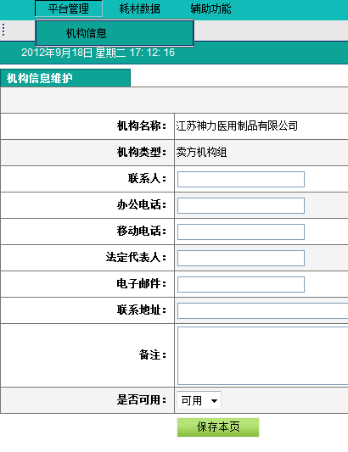
完善相关信息点“保存本页”按钮即可

二、产品申报

1.我的常规产品（除骨科涉及组套的产品以外，其它全部产品在此菜单下维护产品信息）
登陆申报系统，点击“耗材数据”下“我的常规产品”菜单，出现如下界面：
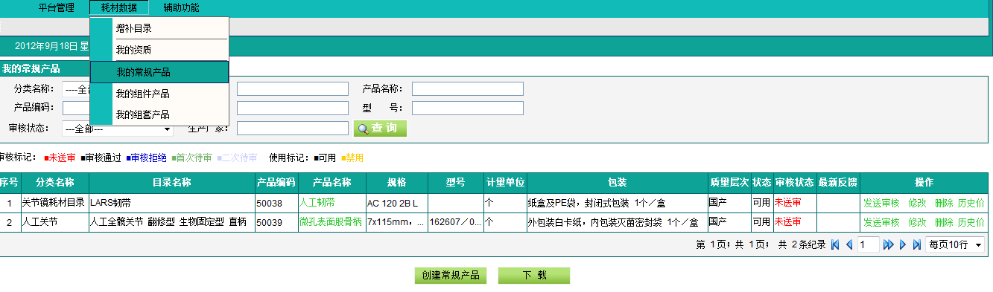

1.1创建常规产品
点击“创建常规产品”按钮跳转到如下页面：
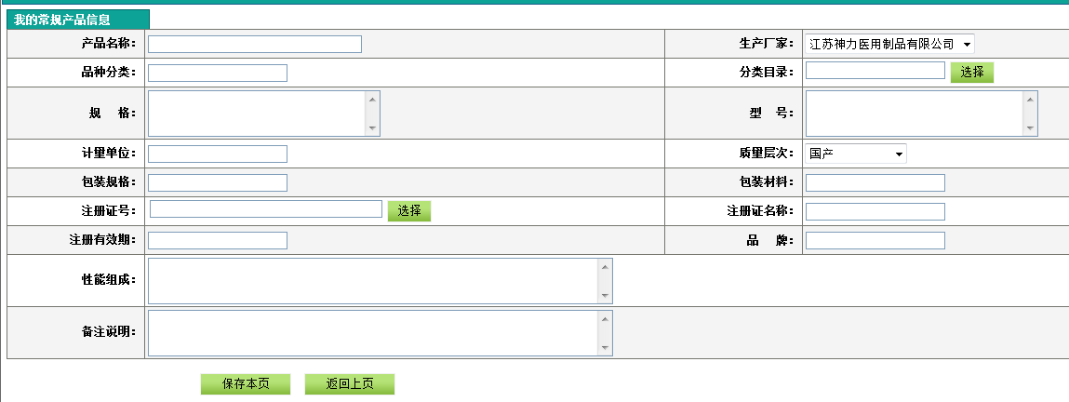
点写完相关内容后点击“保存本页”按钮。

1.2修改
点击页面上的“修改”跳转到如下页面：
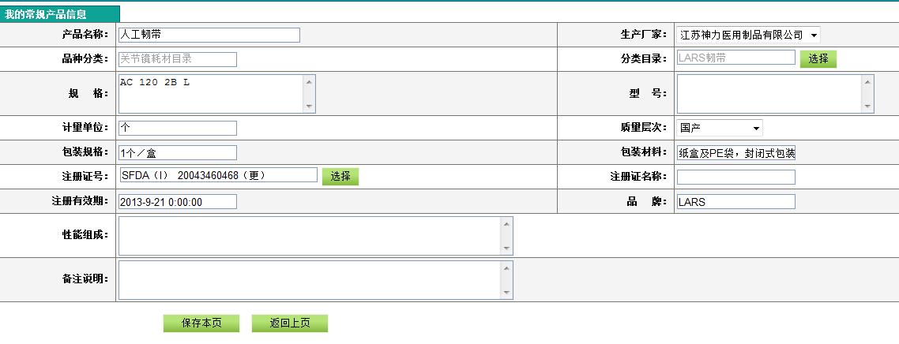
把需要修改的数据进行相关修改后，点击“保存本页”按钮则修改成功

1.3删除
点击页面上的“删除”会提示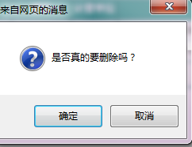，点击“确定”则删除这条数据，点击“取消”则不进行删除

1.4发送审核
如果数据无误，请点击页面的“发送审核”，然后在弹出的提示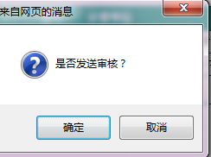里点击“确定”则发送成功，此时管理员就可以对这个数据进行审核了

备注：如果无法增加新产品，请与我们的qq群联系374046996，将准备投标的生产企业全称发于管理员，由管理员进行企业增加及关联

